Exhibicion de Tarjetas de Paz en Jelenia Gora, Polonia
Todos los años , la organización WPPS, invita a miles de niños a participar en un Concurso de Arte de Paz. Niños de todos los países del mundo participan , junto con sus padre y docentes. 35000 tarjetas llegaron en el 2011.
El objetivo es lograr que los niños se involucren en una conversación de que es la paz, como se vive en paz.
Las tarjetas son seleccionadas, y hay ganadores para cada categoría. Todos los participantes reciben un certificado de participación.
Tu puedes participar junto con tus alumnos o tus hijos, ingresa en http://wppspeacepals.org/
Puedes traducir todo con el google.
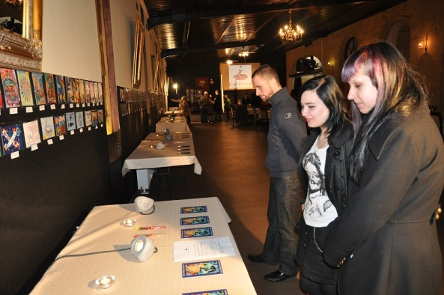 | 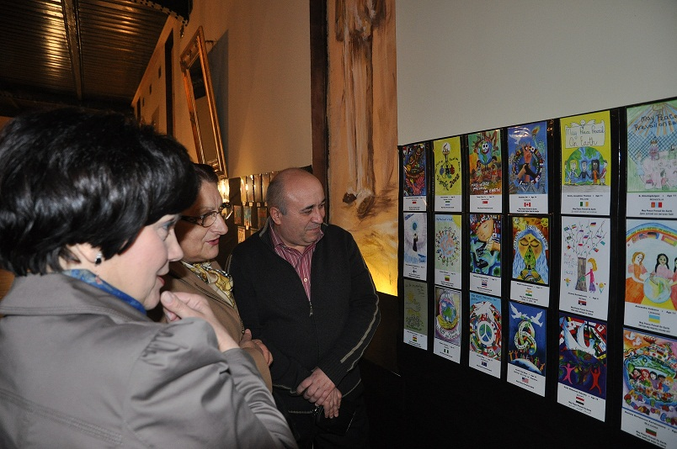
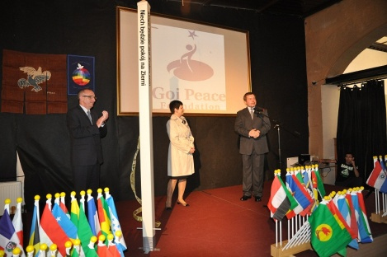 | 